送付状不要(１枚でＯＫ)

青森県立梵珠少年自然の家
研修課 行き
FAX IN
0173-29-3306
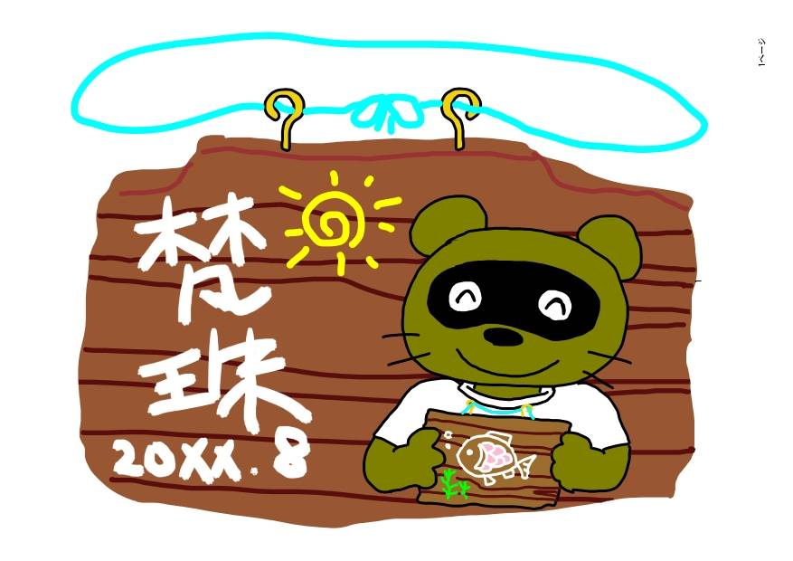
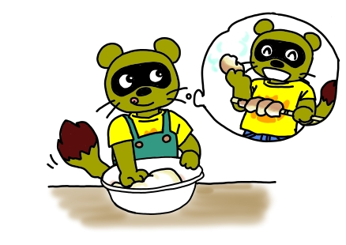

ぼんじゅ出前講座

提出は、後日メール又はＦＡＸ･郵送でお願いします。
団 体 名
記入者（役職） | （ ）
実施プログラム
利 用 期 日 | 令和 年 月 日 （ ）
参 加 人 数 | 児童生徒 人 指導者・大人 人
利 用 形 態 | 直接指導 間接指導  （○をつけてください）

☆プログラムを利用しての満足度をお教えください。（○をつけてください）
満足 やや満足 やや不満 不満
☆職員対応についての満足度をお教えください。（○をつけてください）
満足 やや満足 やや不満 不満
☆道具・材料についての満足度をお教えください。（○をつけてください）
満足 やや満足 やや不満 不満
☆ 出前講座を利用した感想をお書きください。

《問合せ・送り先》
青森県立梵珠少年自然の家 ＜ＴＥＬ＞ ０１７３－２９－３３０３
＜ＦＡＸ＞ ０１７３－２９－３３０６
＜E-mail＞ hi-bonsho@pref.aomori.lg.jp
ご協力ありがとうございました。

